以河为媒——河流与城市发展
河流，尤其是一座城市的“母亲河”，是城市中一处天然的景观与公共空间。在广州，自然形成的珠江前后航道分割了“河南-河北”，新城市中轴跨江而建，形成南北向隔江对望的城市CBD格局；在南京，长江贯穿而过，划分了江南的鼓楼-河西与江北新区；在上海，南北向的黄浦江与东西向的苏州河交汇于外白渡桥，浦西与浦东有各自的性格。在视觉上、文化上、经济上乃至政治上，河流都成为城市中一个特殊的场域，哺育着人与自然、人与人的共生。本文以珠江为例，试从河流的文化意义、经济区位、与公共空间三个角度探讨其在城市发展与城市更新中的位置。
- 城河共生
自人文地理学的认识论变革以来，自然与社会的二元论被打破，自然不再是孤立于人类的他者。从这个意义而言，河流作为城市的自然水体，也不是外在于城市主体的活动的。城市与河流的共同生产和共同演化意味着水域作为城市肌理的重要组成部分，深刻嵌入了复杂的、多尺度的主体政治过程当中，同时参与了城市集体记忆的建构。城市河流作为一种水域空间，既为人类活动提供场所，又介入并影响着城市的政治经济格局。
广州位于南海之滨，地处河网密布的珠江三角洲顶点，拥有北依白云、南临珠江的“云山珠水”自然背景，形成了“白云越秀翠城邑，三塔三关锁珠江”的城市空间格局(聂婷, 2015)。作为广州的母亲河，珠江流域的发育形塑了广州城的空间形态，深刻影响着城市发展与城市文化。
在现代工业与交通工具兴起之前，农业和航运关乎着一座城池的兴衰。珠江入海处的河汊水系滋养了古番禺城的农耕聚落，潮汐水道衍生出海珠岛的港埠文明，官窑、码头临水而建、沿河蔓生，良好的航运、贸易条件哺育出工商业的繁荣，广州成为海上丝绸之路的要站之一。
从殖民时期的通商口岸开埠，到20世纪初民族资本主义的兴起，再到世纪中后叶工业化计划的实施，珠江成为输送城市生产力的大动脉。1842年签订的《南京条约》开广州为通商口岸，珠江前航道白鹅潭段最早接受近代工业的输入。1920-1930年代，民族资本沿珠江西岸崛起，荔湾至黄沙一带建成了南洋烟草厂、钢铁厂等，海珠滨江区域纺织厂集聚，黄埔东段则建起油库和造船厂。到了1950-1980年代，珠江滨水区进一步工业化，钢铁厂、造船厂、石油化工等工业用地大规模扩张，工业化转型重塑了城市的政治经济格局，也留下了复杂的工业遗产。工业时代的滨水区为保障煤铁运输和吸收生产排放，逐渐沦为厂房和码头的灰色地带，人河关系也急剧恶化。人居环境让位于工业生产，生活岸线被挤压，河道水系却被填平，曾经遍布广州城的河涌逐渐从日常生活中消失。“母亲河”最终变成了臭水沟。
到了后工业时代，珠江水系勾画出广州城市更新的轴线。从城市规划的角度出发，道路、河流往往成为城市扩张和发展的轴向。与此相应，公共建筑和公共空间的营造交织出城市景观轴。广州“云山珠水”的自然格局构筑了城市景观的空间框架，珠江岸线兼具自然与人文意涵，因而成为市民活动的主要场所(赵民, 2001)。随着城市化进程的加快及其伴生后果的展露，珠江占据了广州城自然-社会意义建构之重要位置。一方面，珠江作为城市文明的原点，凝聚着传统广府文化和过往河涌生活的集体记忆(王敏 et al., 2019)；另一方面，工业遗产的更新改造和经济中心的建设又象征着改革开放以来的奋斗史话。从古港水乡到工业遗产，珠江沿岸凝聚了新的城市认同（图1）。
图1 滨江历史文化带示意图（来源：广州市规划和自然资源局）
- CBD：滨水区的空间生产
CBD（central business district, 中心商务区）是市场经济和城市化进程中围绕城市中心地价峰值区形成的土地高度集约化利用的区域。它集中了城市的核心功能及高级别经济活动，是城市发展的动力源和标志(阎小培, 2000)。有趣的是，滨水城市往往会在中心区域的岸线旁集中布置高层建筑，在视觉上勾勒出“城市天际线”。这些城市的CBD建设利用滨水的区位优势，并通过水体与建筑的空间形态排布打造独特的城市形象， 从而使特定的河流或水域成为城市的“超级符号”。以下四图以南京、广州、香港、上海为例，展示了城市CBD附近的水体形态（图2、3、4、5）。
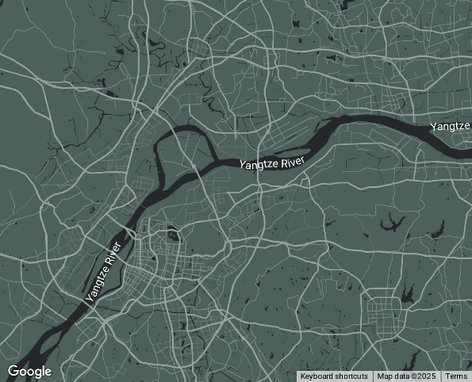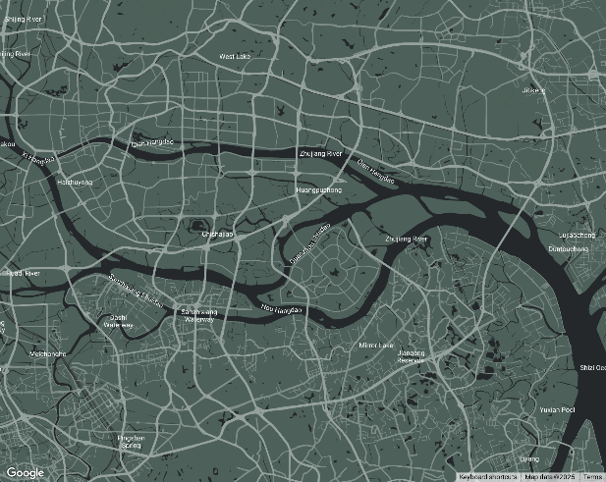
图2（南京）长江 图3 （广州）珠江
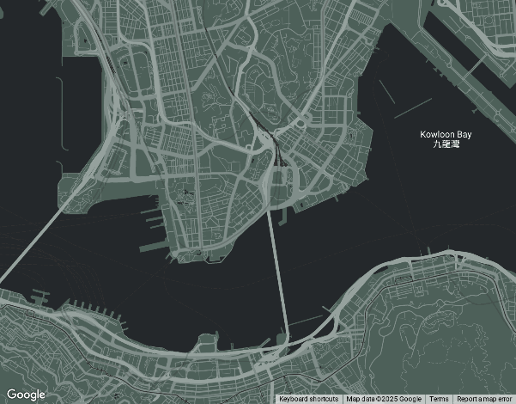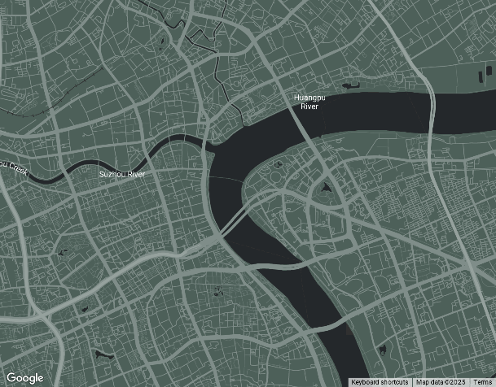
图4（香港）维多利亚港 图5（ 上海）黄浦江-苏州河
对于城市的空间生产而言，滨水区有其特殊的经济区位优势。工业革命以来，航运交通为工业运输提供了廉价的成本和极大的便利，许多城市中心区逐水而居。随着20世纪50年代以来世界产业结构的调整，滨水区由于工业排放一度变为残破的污染地。到了20世纪后期，则逐渐呈现出更新的趋势(王建国, 2001)。这是由于随着城市化进程的加快，人口持续大规模增长，城市滨水区成为了优越的建设用地。地方政府、地产商与资本集团形成联盟，将滨水区的经济价值推向高峰。20世纪末房地产市场化和分税制改革以来，城市政府在经济生产、资本积累、城市更新的过程中兼具管理者与参与者的角色，随着世界政治经济的转型和新自由主义/晚期资本主义的兴起，地方政府为实现城市经济增长推行了土地财政和各种各样的城市营销策略（marketing strategy），政府与地产商、企业精英、媒体等利益集团结成“增长联盟”（growth coalition），主导着城市政治经济的发展方向(Molotch, 1976; 张京祥 et al., 2008)。城市中心滨水区既是稀缺性的景观资源，又兼具公共属性与土地开发价值，因而成为推动城市发展的重要空间资本。一方面，地方政府通过滨水土地的使用权出让和限量供应、税收优惠、基建倾斜​等措施吸引资本集聚；另一方面，开发商和其他资本集团在利润最大化的驱动下竞相争夺滨水地带，并为提高平面和垂直方向的土地利用率建成高楼林立的都市景观。这客观上促成了滨水空间的商品化运作以及CBD的生产。
从城市意象（urban image）的角度来看，河流及其滨水空间可以成为一座城市的独特空间标识。凯文·林奇（Kevin A. Lynch）在《城市意象》中提出：城市意象由“路径（paths）”、“边界（edges）”、“区域（districts）”、“节点（nodes）”与“地标（landmarks）”五大要素构成，居民对周围环境的空间感知直接或间接地影响着其对城市的印象，从而构成人们行为决策的感性基础(Lynch, 2003)。上海陆家嘴的“三件套”、重庆渝中两江交汇而成的山河线条、广州珠江新城的“小蛮腰”，都堪称独一无二的城市名片。对于广州，珠江不仅是重要的水上交通干道，还是城市空间的自然分割线。珠江前航道与滨水绿道提供了通行的主轴，夜游水巴、滨江散步有利于深化游客和居民对城市的感知；珠江水系又是天然的边界，分割天河CBD、海珠湿地与番禺新城；按照综合更新模式，珠江滨水区打造了多元的功能分区，包括商务、旅游、教育、工业等综合规划(林琳 et al., 2007)；横跨珠江的海心桥则作为人们通行游憩的节点；最后，广州塔、东西两塔作为城市地标更具有高度的可识别性和象征意涵。
城市意象有集体性的一面，对于居民而言却不止是均质化的想象和认知。在城市政府与资本集团“双向寻租”推动土地建设的背景下，滨水高层CBD可以说是资本空间化的典型代表，世界级滨水区“天际线”的打造无疑是极具精英口吻的言说方式。尽管城市土地所有权名义上归属于全体市民，土地使用权与所有权的分离仍然导致了部分稀缺性公共空间资源实质上为少数人占有的现象(宋伟轩 et al., 2009)。这体现在部分社区占据了市区及滨江的的优质区位，甚至出现围堵、违建、遮蔽公共景观等“私有化”举措。以广州为例，2016年，海珠区珠江帝景物业以“安全管理”为由封锁了长700米左右的滨江步道，并设门禁系统仅允许业主出入。后经市民联合抗议，由市政府强制拆除围栏恢复通行。在此案例中，滨水空间成为了富人聚居区，对珠江景观的独享甚至成为开发商的营销宣传手段，这实质上剥夺了人们平等享有滨水空间的权利，更暴露出既存的社会阶层矛盾。
除此之外，对滨水区空间活力的测算反映出空间区位、交通条件、设施密度、可进入绿地比例等在多大程度上能够满足或偏离了人群的内生性需求，而后者往往关联着不同人群的社会、经济与文化背景，并涉及到空间正义的分配问题(王世福 et al., 2021; 韩咏淳 et al., 2021)。
- 以河为媒：公共领域的社群凝聚力
在传统的农业社会中，河流培育了早期的文化共识与协作意识。大禹治水的传说建立起九州共主的政治认同，将水利协作升华为文化基因；明清时期珠三角农民组建的围董会达成了 ​​“一围溃，百围援”​​ 的互助契约。依赖于河流的商贸运输催生出共同的贸易规则和商业文化同盟，例如汉江漕运的船帮行规、十三行中外商人的保商制度。基于水利与商贸，河流打破了人类社会地缘、血缘的隔阂，建立起以水为媒的恒久关系。在当代的城市化进程中，原子化、陌生人社会和两极分化的问题凸显，河流这种跨文化、跨流域凝聚共识、推动协作的属性更发挥出显著的价值。
首先，河流作为城市中天然的、大规模的公共资源，其生态功能、休闲意涵与经济价值都关乎市民核心的公共利益。因此，河流水域的治理与更新为开展公共事务讨论、建立社群组织、动员社会资源参与提供了平台。以珠三角为例，2017年以来广州公开招募“民间河长”，要求河长带头遵守治水护水法律法规，做好河湖巡查，并接受公众的监督。广州水务部门还推出“互联网+”APP，鼓励市民有奖举报，动员民间参与治水的热情。尽管在河长制的实施过程中还存在体制与机制上的诸多局限，却也为水污染的协同治理提供了一个样本。此外，广州城内的河涌也渗入市民的日常生活当中，成为共享的地方文化集体记忆。交织的河涌为游船活动、扒龙舟和粤剧曲艺提供了物质载体，市民在亲水的日常实践中培养出爱护、宣传水文化的自觉意识与凝聚力(王敏 et al., 2019)。
其次，从景观体验、商业价值以及公共场所营建的角度而言，河流及其滨水空间作为城市更新的重要轴线，为吸引社会资本、推动公私合作提供了驱动力。珠江沿岸，新城建设和“三旧”改造是广州城市更新的重点。为兼顾公共利益与市场效率，广州通过设立大规模城市更新专项基金、运用政策性信贷、合理利用融资地块出让金等方式筹集社会资金，探索实践了政府与企业间的公私合营（PPP）、国有企业与民营企业间的“国民合作”，以及村集体、政府与开发商的“三方合作”等模式。例如，黄埔珠江村旧村改造项目引入大型国有企业中交四航局的参与；永庆坊历史文化街区微改造项目则进行了运营权市场化的尝试，招揽特色商户进驻经营，使之在焕发商业活力的同时实现了历史文化价值的再造。在新城建设方面，珠江新城项目自1992年启动以来，由广州本土国企越秀集团和香港周大福集团承接东西两塔的开发运营，促成了国际化城市地标的建成。在政府主导、市场参与的运作模式下，广州珠江沿岸的城市更新体现了公私合作的潜力，更展现了河流所具备的共享和连接属性。
最后，河流诸水系各流域的地理空间分布特征呼唤着跨流域的城市协同。对于流域城市产业集群而言，河流不仅提供了交通要道，还塑造了沿岸的文化与地理基因，使不同区域基于各自的资源禀赋分工协作。珠江入海口的“黄金内湾”、西江干线航道工程、深莞惠产业协作带​的打造，为珠江流域的省份与国际交流、两岸平衡发展谋划了战略方案。生态治理更是需要上下游、各水域的联防联控。例如，粤港东江供水协议由香港支付水费、广东负责水源保护，在水质达标的同时保障淡水供应；珠江流域智慧平台以数字化技术为依托，对粤桂滇黔4省水质进行实时监测预警，促进了有效及时的水体污染防治。珠江水利委员会、粤港澳大湾区水论坛等机构和组织促进各省水资源的统筹调度 ，推动政企学跨界协商，从而为破解地方保护主义、促进多省协同提供了治理平台。
- 结语
后工业时代，城市的价值面临重估，以人为本的城市发展理念挑战着过往经济发展单一目标指挥下“千城一面”的都市形象。古往今来，河流被冠以母亲之名，滋养着流域所及之处，本无所谓人为的行政边界。人类的孩子设城池以划界，将河流切断、污染、掩埋，抹除不掉的是共同的文化记忆。河流奔腾，穿越时空而不止，沉睡的基因亟需唤醒。河流的流动与绵延是城市的翅膀，待羽翼丰满、诸子齐心时翱翔蔚蓝。

Lynch, K. (2003). The Image of the City. Textbook Publishers. https://books.google.com/books?id=ZI6NPwAACAAJ
Molotch, H. (1976). The City as a Growth Machine: Toward a Political Economy of Place. American Journal of Sociology, 82(2), 309-332. http://www.jstor.org/stable/2777096
王世福, 覃小玲, & 邓昭华. (2021). 环境行为学视角下城市滨水空间活力协调度研究. 热带地理, 41(05), 1009-1022. https://doi.org/10.13284/j.cnki.rddl.003393
王建国, 吕. (2001). 世界城市滨水区开发建设的历史进程及其经验. 城市规划(07), 41-46. https://kns.cnki.net/kcms2/article/abstract?v=5ykJdPmCibI0ojcbbDqnuR4h1P4a58MgxRBMTPVntlpK87nBNTmYtiWD_eT08liIOrjzUL5vGWuc_6mO6o3fSWHr4dlGTUY3vhPRn1OrB_0Z9qr2yYwxKQEHgXfoiO2B1pNto3tCZjZpb1-niJ6CdCUtRCgkygEHVL8plbn9tyc59q35miq9Jf2-WS171z7M&uniplatform=NZKPT&language=CHS
王敏, 赵美婷, & 朱竑. (2019). 广州河涌的自然社会构建与城市记忆. 地理学报, 74(02), 353-365. https://link.cnki.net/urlid/11.1856.P.20190123.1700.020
宋伟轩, 徐岩, & 朱喜钢. (2009). 城市滨水空间公共性现状与规划思考. 城市发展研究, 16(07), 45-50. https://kns.cnki.net/kcms2/article/abstract?v=qEs6_XgQVxySEWzaEq82dGCOVrsBFYtpltrxheei2MUPMAIEQFySpSY8z_Jt6SxrF4KWHytmabLmB6SgjlTfikXf-2vC5a3f8XB7bVD8RcC4YTbOaqnnsJmjubYgBYJRXtEUGmDgCsBOwFhQvVQ18n_GHeDFlYQFi6_LFYEDHhrB96sR9AajqiCyAOgp_ND2&uniplatform=NZKPT&language=CHS
张京祥, 吴缚龙, & 马润潮. (2008). 体制转型与中国城市空间重构——建立一种空间演化的制度分析框架. 城市规划(06), 55-60. https://kns.cnki.net/kcms2/article/abstract?v=mdHrqfOh4rF48z7SSKyGTZxlXOPjA0n4-xe-7yy5ekVwGpgUDiReQrQa4H3xo__NdFQA9dfsu7hm8viySGKbl9eVlHfV_gg8VHzR2-nNpDkOlFkAtL3W_D0fBC2_-vFgQvVeZhaUM1TyTN6geEVAUBKe1rajGysh1k9_-WRn8dqxPBr8SfbXYA9SEjEGgpoZ&uniplatform=NZKPT&language=CHS
林琳, 傅鸣, & 许学强. (2007). 广州珠江滨水区更新模式的思考. 人文地理(01), 67-72. https://kns.cnki.net/kcms2/article/abstract?v=qEs6_XgQVxwe0q_oWNzgNpNqPLEkeFv5mnEoSXxYcPUkIne3m2EbqhF6AU0Vg3EvPAP8sXwXhk9UKTshuF55YrvFkdKOPp0KCQCnYxyxB-vyElK5cuX00_95jZAgdZBVCSqsMQzf5TPqjInAwKAE04L2Y9kXLg6LoF8sBATukGchaA_Y5jUMZbfSORSNsMfc&uniplatform=NZKPT&language=CHS
赵民, 张. (2001). 回到母亲河,重塑滨江城市形象——广州市珠江滨水区建设的探讨. 城市规划汇刊(02), 36-38+43-83+79. https://kns.cnki.net/kcms2/article/abstract?v=5ykJdPmCibKtJZaykzVG7HbqlzccX0sNFA7JKw5g6BpQrBsUlyCOp4cMBR8J6AZ4iH5qwcw-IZjtHOdK8BRWJSWHAzhppXJmFZEQCyWi41Kj-5uknv4k2wH9vqmrLEVjQ_wRn6iCjirhrUJTVet8NBwyJl-NHM_hRoqt7ZhjspTQwmb51yifdQk5lf_sMD-q&uniplatform=NZKPT&language=CHS
聂婷. (2015). 广州水城研究. 城市观察(04), 186-192. https://kns.cnki.net/kcms2/article/abstract?v=qEs6_XgQVxxBBeq4rlTfzB0cDRiyScJxRlrEpmblsaU9zMyLJ4W9SKSKFNOUw7kgoVHPe3ofGHi917cF15qV07LVmzLOo3nE2aTT-b0IgP4x_u4uHHHUQxMlomFVXRg2V7UcQeyoPny_CvUZB7q2z9t0ZQMJlfeMTM4O6IF9GeHB_rWTxvwZ-2PmhpbfPwh_Lq_qyfqtsBw=&uniplatform=NZKPT&language=CHS
阎小培, 周., 冷勇,陈浩光. (2000). 广州CBD的功能特征与空间结构. 地理学报(04), 475-486. https://kns.cnki.net/kcms2/article/abstract?v=mdHrqfOh4rGuKsn23EjZqm5xExWO8pBGDuWAbl9RLp7pLXefNPuN3J-vXDZI_WIoIHZjJkN0tD3iHABdixpRF9_kE4gGzqmq7K09XWdhZeGwNouKf14UKCDr5R_3PRgeghLLlrtOJESAV0iqyV4Xkv_NDiwnSUGuMTzd09RKLNhTU9B8apv1l699IR2n_uKJ&uniplatform=NZKPT&language=CHS
韩咏淳, 王世福, & 邓昭华. (2021). 滨水活力与品质的思辨、实证与启示——以广州珠江滨水区为例. 城市规划学刊(04), 104-111. https://doi.org/10.16361/j.upf.202104015

“超级符号”是个心理学名词，表述的是一种凝聚着人类无意识共识的文化解码机制。超级符号与特定的文化意象或画面相联系，引导人们产生相应的联想，并完成价值的传达。
例如《广州市珠江沿岸高质量发展建设规划》称“对标世界级滨水区，打造令人向往的目的地 ”
来源：https://mp.weixin.qq.com/s/aktDFRlh7ZHZex-073DFeg
来源：广州市水务局https://swj.gz.gov.cn/xxgk/gzdt/content/post_3471646.html

